Guía 4.3 - ANÁLISIS Y DISEÑO OO

Pascual Tomás

1. ¿Qué características tiene la fase de análisis en el paradigma OO?

En el análisis OO se presta especial atención a encontrar y describir los objetos (conceptos) del

dominio del problema.

La finalidad del análisis OO es crear una descripción del dominio desde una perspectiva de

clasificación de objetos: identificación de conceptos, atributos e interrelaciones significativas.

2. ¿Qué busca establecer y definir?

Esto se logra mediante la vista estática y dinámica.

Vista estática: define la estructura del sistema en cuestión. Compuesta por las clases y

relaciones que dan soporte para cumplir lo planeado en los RF.

* Modelo de dominio

Vista dinámica: define las responsabilidades que tendrá el sistema.

* Diagrama de secuencia del sistema

3. ¿Qué herramientas utilizamos durante el análisis OO?

Símbolos: palabras o imágenes que representan la clase conceptual.

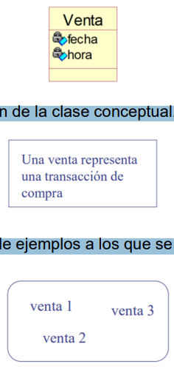

Intención: la definición de la clase conceptual.



Extensión: conjunto de ejemplos a los que se aplica la clase conceptual.